Батыс Қазақстан облысы .Теректі ауданы. Жаңа өмір ауылы
Шаған Жалпы орта білім беретін мектебі
Қазақ тілі мен әдебиеті пәнінің мұғалімі
Ханов Шохан Уалиханович

Пән: қазақ әдебиеті
Сабақтың ақырыбы:Асанқайғының Жерұйықты іздегені.
Мақсаты:
- Оқушыларға аңыз – әңгімелер туралы түсінік беру, Асан қайғы туралы аңыздармен таныстыру, оларды тілдік тараптан талдауға үйрету.
- Оқушыларды адамгершілікке, ізгілікке баулу, елжандылыққа тәрбиелеу.
- Оқушылардың әдеби дүниетанымдарын кеңейту, пәнге деген қызығушылықтарын арттыру, мәнерлеп оқу дағдыларын дамыту.
Күтілетін нәтиже
- Асан қайғы туралы оның кім екені және әдебиеттегі орны туралы білім алады.
- Қазақстанның табиғаты әсем жерлері туралы білімін кеңейтеді.
- Ел қайғысына ер қайғыра білетін ,елін жерін сүйетін азаматтар тәрбиеленеді.
Керекті жабдықтар: Проектор,ресурстар,түрлі түсті стикерлер,интербелсенді тақта

І. Ұйымдастыру кезеңі.
1.Оқушылармен амандасу.
2. «Шаттық шеңбері» сабақтың сәтті өтуі үшін тілек айту. 3.Оқушыларды топқа бөлу.
І топ: «Асан қайғы» тобы.
ІІ топ: «Жиренше» тобы
ІІІ топ: «Қорқыт ата» тобы.
ІІ.Үй тапсырмасын сұрау.
1.Аңыз дегеніміз не?
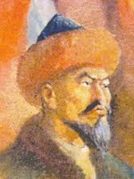
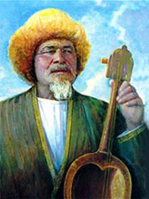
2. Аңыз кейіпкерлері және олардың әдебиеттегі орны туралы мәліметтер беру
І топ: Асан Қайғы ІІ топ:Жиренше шешен ІІІ топ: Қорқыт Ата
"Топтастыру" стратегиясы Аңыз кейіпкерлерін топтастыру.

ІІІ. Жаңа тақырып: Асанқайғының жерұйықты іздегені.
- Оқушыларға тақырыпты оқуға 4 минут уақыт беріледі.
- Зейінділігін, есте сақтауын байқау мақсатында кітаптар жабылады.
- интербелсенді тақтаға Асанқайғының барған,баға берген жерлерін толтырады
Аспара
«Ей, Аспара, көршіңмен тату бол, шөбіңе суың жетер»,

Маңғыстау
«Түбінде малбаққан шаруаға Маңғыстаудан жақсы жер болмас»

Баянауыл
«Баянға жаймай,
қой семірмес»,

Жетісу.
«Мынау Жетісудың ағашының әр бұтағы жеміс екен, шаруаға жақсы қоныс»,

Жезқазған
«Айналаң жапан түз екен, тауыңның асты жез екен. Жұртың ашықпас»,

Асанқайғы

Шыңғырлау
«Жылқының өзі өскен жоқ. Шыңғырлау, сен құт болған екенсің, сен өсірген екенсің!» - депті.

Жуалы
«Жерің семіз, шөбің шүйгін, қарың мол, топырағың май екен, қадіріңді егін салған ел білер»,

ІV.Топтық тапсырма:
Асанқайғының барған, баға берген жерлеріне географиялық тұрғыдан сипаттама беру.
І топ: «Асан қайғы» тобы: Шыңғырлау ,Маңғыстау
ІІ топ: «Жиренше» тобы: Жезқазған ,Жетісу
ІІІ топ: «Қорқыт ата» тобы: Аспара, Баянауыл
Осы тапсырмаға байланысты керекті көрнекіліктер,
географиялық кітаптар пайдалануға жазып алуға беріледі.

V.Сабақты бекіту. «Ыстық орындық» әдісі
Әрбір топтан бір оқушыдан шығып қарсылас топтардың сұрақтарына жауап беріп жаңа тақырыпты қалай меңгергендігін бақылаймын

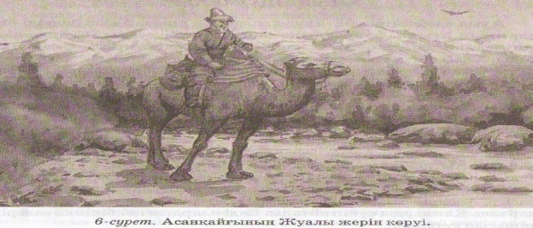
VI.Үйге тапсырма.Өзіңнің туған жеріңе Асанқайғыша баға
беріп көр. Суретті пайдаланып, шығарма жазу. Эпиграф етіп
Асанқайғының бір сөзін алуға тырыс.

Бағалау

Үздік көшбасшыны анықтау Сыныпта ең жақсы қатысып отырған оқушыны анықтау тапсырылады.

